ПРОЕКТ контракта № ЕП/26_
на оказание услуг по периодической поверке средств измерения
ФГБУ «СИЦ Минтранса России»
(ИКЗ: 261770411620577080100100010000000244)

г. Москва «____» ________ 2026 г.

Федеральное государственное бюджетное учреждение «Ситуационно-информационный центр Министерства транспорта Российской Федерации» (ФГБУ «СИЦ Минтранса России»), именуемое в дальнейшем «Заказчик», в лице директора Кислякова Александра Валерьевича, действующего на основании Устава, с одной стороны, и ______ (_____), именуемое в дальнейшем «Исполнитель», в лице ___________, действующего на основании _____, с другой стороны, далее вместе именуемые «Стороны», а по отдельности «Сторона», на основании пункта 4 части 1 статьи 93 Федерального закона от 05.04.2013 № 44-ФЗ «О контрактной системе в сфере закупок товаров, работ, услуг для обеспечения государственных и муниципальных нужд» (далее - Федеральный закон № 44-ФЗ), заключили настоящий контракт (далее – Контракт) о нижеследующем:
- Предмет Контракта
1.1. Исполнитель обязуется оказать услуги по периодической поверке средств измерения ФГБУ «СИЦ Минтранса России» (далее – услуги), а Заказчик обязуется принять результаты услуг и оплатить их в порядке и на условиях, предусмотренных Контрактом.
1.2. Требования к услугам, являющимся предметом Контракта, определяются описанием объекта закупки - Техническим заданием (Приложение № 1 к Контракту, далее – Техническое задание) и условиями Контракта.
1.3. Место оказания услуг: По месту осуществления деятельности Исполнителя, аккредитованного на проведение поверки соответствующих средств измерения, если иное не предусмотрено контрактом и областью аккредитации Исполнителя.
1.4. Срок оказания услуг: с 01.07.2026 и не позднее 31.07.2026.
- Цена Контракта и порядок расчетов
2.1. Цена Контракта составляет_________ (_________) рублей 00 копеек, в том числе НДС ______________ (в случае, если услуги, оказываемые по Контракту, в соответствии с налоговым законодательством Российской Федерации не облагаются налогом на добавленную стоимость, в данный пункт включается соответствующая информация). Расшифровка цены Контракта согласно Спецификации (Приложение № 2 к Контракту).
2.2. Цена Контракта является твердой и определяется на весь срок исполнения Контракта, за исключением случаев, предусмотренных Федеральным законом № 44-ФЗ и Контрактом.
2.3. В цену Контракта включены: стоимость услуг, а также все расходы, связанные с выполнением Исполнителем обязательств по Контракту, в том числе налоги, сборы и другие обязательные платежи, подлежащие выплате в соответствии с законодательством Российской Федерации.
2.4. Расчеты по Контракту производятся в следующем порядке:
2.4.1. Оплата осуществляется в рублях Российской Федерации.
2.4.2. Авансовый платеж не предусмотрен.
2.4.3. Оплата производится по окончании оказания услуг Исполнителем в полном объеме в безналичном порядке путем перечисления Заказчиком денежных средств на расчетный счет Исполнителя, указанный в разделе 13 Контракта, в течение 10 (десяти) рабочих дней со дня подписания Заказчиком Акта сдачи-приемки оказанных услуг (Приложение № 4 к Контракту, далее – Акт).
2.4.4. Обязательства Заказчика по оплате Контракта считаются исполненными с момента списания денежных средств со счета Заказчика, за дальнейшее движение денежных средств Заказчик ответственности не несет.
2.4.5. Источником финансирования являются средства субсидии федерального бюджета Российской Федерации, предоставленной в соответствии с абзацем вторым пункта 1 статьи 78.1 Бюджетного кодекса Российской Федерации (код цели: 08-01) (КВР 244).
2.4.6. Сумма к оплате за оказанные услуги, подлежащая перечислению Исполнителю, может быть уменьшена Заказчиком на сумму начисленной неустойки (пеней, штрафов).
2.4.7. Любой произведенный Заказчиком платеж не может рассматриваться как освобождение Исполнителя от устранения выявленных недостатков в оплаченных услугах.
2.4.8. Услуги, оказанные с изменением или отклонением от условий Контракта или
не оформленные в установленном условиями Контракта и законодательством Российской Федерации порядке, оплате не подлежат.
- Порядок приемки оказанных услуг
3.1. После окончания оказания услуг Исполнителем в полном объеме в срок, указанный в п. 1.4 Контракта, Исполнитель с сопроводительным письмом в письменном виде предоставляет Заказчику следующие документы:
- подписанный со стороны Исполнителя Акт в 2-х экз.;
- подписанный со стороны Исполнителя Акт приемки, товаров, работ, услуг в 2-х экз.;
- счет на оплату оказанных услуг;
- счет-фактуру (за исключением лиц, применяющих специальные налоговые режимы и не являющихся плательщиками НДС) или универсальный передаточный документ (если применимо);
- документы в соответствии с Таблицей № 1 п. 2 Технического задания.
3.2. Заказчик проводит проверку оказанных услуг на соответствие условиям Контракта.
3.3. Проверка оказанных услуг осуществляется посредством экспертизы, проводимой Заказчиком своими силами или с привлечением экспертов, экспертных организаций в соответствии с законодательством Российской Федерации.
3.4. Заказчик в течение 20 (двадцати) рабочих дней, осуществляет одно из следующих действий:
а) при отсутствии претензий в отношении оказанных услуг подписывает Акт;
б) при выявлении несоответствий оказанных услуг условиям Контракта формирует мотивированный отказ от подписания Акта с указанием причин такого отказа и указанием сроков их устранения.
3.5. После устранения Исполнителем нарушений повторная приемка проводится в срок, указанный в п. 3.4. Контракта.
3.6. Факт оказания Услуг подтверждается подписанием Акта Сторонами. Датой приемки оказанных услуг является дата подписания Акта Заказчиком.
3.7. Если условиями Контракта приемка осуществляется без присутствия Исполнителя и подписание Акта приемки условиями Контракта Исполнителем не предусмотрено, Акт приемки утверждается без подписи Исполнителя и в его адрес в целях подтверждения возникновения у принимающей стороны обязанности оплатить товары, работы, услуги направляется скан-копия Акта приемки (если иное не установлено условиями Контракта или иным документом).
- Права и обязанности Сторон
4.1. Исполнитель обязан:
4.1.1. Своевременно и надлежащим образом оказать услуги, предусмотренные условиями Контракта и Техническим заданием, и представить Заказчику документы в срок и составе согласно п. 3.1. Контракта.
4.1.2. Предоставлять Заказчику (в том числе в период гарантийного срока (при наличии гарантийного срока) по его требованию документы, относящиеся к предмету Контракта, а также своевременно предоставлять Заказчику достоверную информацию о ходе исполнения своих обязательств, в том числе о сложностях, возникающих при исполнении Контракта.
4.1.3. Обеспечить соответствие результата оказываемых услуг требованиям качества, безопасности жизни и здоровья, а также иным требованиям сертификации, безопасности (санитарным нормам и правилам, государственным стандартам и т.п.), лицензирования, установленным действующим законодательством Российской Федерации и условиями Контракта.
4.1.4. Своими силами и за свой счет устранять выявленные недостатки при оказании услуг, в том числе в период гарантийного срока (при наличии гарантийного срока).
4.1.5. При невозможности оказания услуг по причинам, не зависящим от Исполнителя, письменно, с указанием причин невозможности оказания услуг, уведомить об этом Заказчика в течение 3 (трёх) рабочих дней с момента выявления невозможности оказания услуг.
4.1.6. Соответствовать требованиям, указанным в Декларации (Приложение № 5 к Контракту).
4.1.7. В случае если в период действия Контракта Исполнитель перестал соответствовать требованиям пункта 4.1.6 Контракта, Исполнитель посредством электронной почты, указанной в разделе 13 Контракта, обязан известить об этом Заказчика не позднее 3 (трёх) рабочих дней с момента наступления данного обстоятельства.
4.1.8. В течение всего срока действия Контракта Исполнитель должен иметь соответствующую аккредитацию на право выполнять работы и (или) оказывать услуги по поверке средств измерений, что должно подтверждаться аттестатом аккредитации в области обеспечения единства измерений в соответствии с Федеральным законом от 26.06.2008 № 102-ФЗ «Об обеспечении единства измерений». Исполнитель предоставляет Заказчику копию аттестата по аккредитации.
4.1.9. Исполнитель обязан соблюдать требования законодательства Российской Федерации по защите персональных данных в соответствии с требованиями Федерального закона от 27.07.2006 N 152-ФЗ «О персональных данных».
4.2. Исполнитель вправе:
4.2.1. Требовать от Заказчика произвести приемку оказанных услуг в порядке и в сроки, предусмотренные Контрактом;
4.2.2. Требовать своевременной оплаты на условиях, установленных Контрактом, надлежащим образом оказанных услуг;
4.2.3. Принять решение об одностороннем отказе от исполнения Контракта в соответствии с гражданским законодательством;
4.2.4. Требовать возмещения убытков, уплаты неустоек (штрафов, пеней) в соответствии с разделом 5 Контракта.
4.3. Заказчик обязан:
4.3.1. Обеспечить своевременную приемку и оплату исполненных Исполнителем обязательств по Контракту в порядке и сроки, предусмотренные Контрактом;
4.3.2. Требовать уплаты неустоек (штрафов, пеней) в соответствии с разделом 5 Контракта;
4.3.3. Провести экспертизу оказанных услуг для проверки ее соответствия условиям Контракта в соответствии с Федеральным законом № 44-ФЗ;
4.3.4. Направить Исполнителю Извещение о выявленных в процессе проведения экспертизы недостатках (дефектах) оказанных услуг (при наличии).
4.4. Заказчик вправе:
4.4.1. Требовать от Исполнителя надлежащего исполнения обязательств по Контракту;
4.4.2. Требовать от Исполнителя своевременного устранения недостатков, выявленных в ходе приемки, или в период гарантийного срока (при его наличии);
4.4.3. Проверять ход и качество выполнения Исполнителем условий Контракта без вмешательства в оперативно-хозяйственную деятельность Исполнителя;
4.4.4. Отказаться от приемки и оплаты оказанных услуг, не соответствующих условиям Контракта;
4.4.5. Принять решение об одностороннем отказе от исполнения Контракта в соответствии с гражданским законодательством;
4.4.6. До принятия решения об одностороннем отказе от исполнения Контракта провести экспертизу оказанных услуг с привлечением экспертов, экспертных организаций.
- Ответственность сторон
5.1. За неисполнение и/или ненадлежащее исполнение, в том числе за неполное и (или) несвоевременное исполнение своих обязательств по Контракту Стороны несут ответственность в соответствии с действующим законодательством Российской Федерации и условиями Контракта.
5.2. В случае просрочки исполнения Исполнителем обязательств, предусмотренных Контрактом, Заказчик направляет Исполнителю требование об уплате неустоек (штрафов, пеней).
5.3. За нарушение Исполнителем срока оказания услуг он уплачивает Заказчику пени.
5.3.1. Пеня начисляется за каждый день просрочки исполнения Исполнителем обязательства, предусмотренного Контрактом, начиная со дня, следующего после дня истечения установленного Контрактом срока исполнения обязательства, и устанавливается Контрактом в размере 1/300 (одной трехсотой) действующей на дату уплаты пеней ключевой ставки Центрального банка Российской Федерации от цены Контракта, уменьшенной на сумму, пропорциональную объему обязательств, предусмотренных Контрактом и фактически исполненных Исполнителем, за исключением случаев, если законодательством Российской Федерации установлен иной порядок начисления пени.
5.3.2. За каждый факт неисполнения или ненадлежащего исполнения Исполнителем обязательств, предусмотренных Контрактом, за исключением просрочки исполнения обязательств, предусмотренных Контрактом, размер штрафа определяется в соответствии с постановлением Правительства Российской Федерации от 30.08.2017 № 1042 «Об утверждении Правил определения размера штрафа, начисляемого в случае ненадлежащего исполнения заказчиком, неисполнения или ненадлежащего исполнения поставщиком (подрядчиком, исполнителем) обязательств, предусмотренных контрактом (за исключением просрочки исполнения обязательств заказчиком, исполнителем (подрядчиком, поставщиком), о внесении изменений в постановление Правительства Российской Федерации от 15.05.2017 № 570 и признании утратившим силу постановления Правительства Российской Федерации от 25.11.2013 № 1063» (за исключением случая, предусмотренного пунктом 5.3.3 Контракта) в размере 10% (десяти процентов) от цены Контракта (этапа – при наличии), т.к. цена Контракта не превышает 3 млн. рублей.
5.3.3. За каждый факт неисполнения или ненадлежащего исполнения Исполнителем обязательства, предусмотренного Контрактом, которое не имеет стоимостного выражения, размер штрафа (при наличии в Контракте таких обязательств) определяется в размере 1000 (Одной тысячи) рублей.
5.4. В случае просрочки исполнения Заказчиком обязательств, предусмотренных Контрактом, а также в иных случаях неисполнения или ненадлежащего исполнения Заказчиком обязательств, предусмотренных Контрактом, Исполнитель вправе потребовать уплаты неустоек (штрафов, пеней).
5.4.1. В случае просрочки исполнения Заказчиком обязательств по оплате Контракта Исполнитель вправе потребовать от Заказчика уплату пени. Пеня начисляется за каждый день просрочки исполнения обязательства, предусмотренного Контрактом, начиная со дня, следующего после дня истечения установленного Контрактом срока исполнения обязательства. Размер пени составляет 1/300 (одну трехсотую) действующей на дату уплаты пеней ключевой ставки Центрального банка Российской Федерации от не уплаченной в срок суммы.
5.4.2. За каждый факт неисполнения Заказчиком обязательств, предусмотренных Контрактом, за исключением просрочки исполнения обязательств, предусмотренных Контрактом, размер штрафа устанавливается в размере 1000 (Одной тысячи) рублей.
5.5. Общая сумма начисленных штрафов за неисполнение или ненадлежащее исполнение Исполнителем обязательств, предусмотренных Контрактом, не может превышать цену Контракта.
5.6. Уплата неустойки (пени и штрафа) осуществляется Стороной в течение 10 (десяти) календарных дней со дня получения соответствующего требования.
5.7. Общая сумма начисленных штрафов за ненадлежащее исполнение Заказчиком обязательств, предусмотренных Контрактом, не может превышать цену Контракта.
5.8. Сторона освобождается от уплаты штрафа, пени, если докажет, что неисполнение или ненадлежащее исполнение обязательства, предусмотренного Контрактом, произошло вследствие обстоятельств непреодолимой силы или по вине другой Стороны.
5.9. Реквизиты счета для уплаты неустоек в пользу Заказчика (штрафов и пеней):
Получатель | УФК по г. Москве (ФГБУ «СИЦ МИНТРАНСА РОССИИ», л/с 20736Х21630)
ИНН | 7704116205
КПП | 770801001
Банк получателя | ОКЦ № 1 ГУ Банка России по ЦФО // УФК по г. Москве, г. Москва
БИК | 004525988
Казначейский счет | 03214643000000017300
Единый казначейский счет | 40102810545370000003
Лицевой счет | 20736Х21630
КБК | 00000000000000000140
ОКТМО | 45378000
- Качество услуг. Гарантийные обязательства
6.1. Качество услуг, оказываемых по Контракту, должно соответствовать законодательству Российской Федерации, установленным в Российской Федерации государственным стандартам, техническим регламентам, условиям Контракта (при наличии).
6.2. В случае если при исполнении Контракта Заказчиком выявлены недостатки оказываемых услуг, Заказчик составляет и направляет в порядке, установленном пунктом 8.3 Контракта, односторонний акт, в котором фиксируются недостатки оказываемых услуг и устанавливаются (Заказчиком) сроки устранения таких недостатков.
Срок, устанавливаемый Заказчиком в акте для устранения выявленных недостатков, не может превышать 10 (десять) дней.
6.3. Нарушение Исполнителем требований к качеству оказываемых услуг, установленных Техническим заданием, является ненадлежащим исполнением Исполнителем обязательств по Контракту и существенным нарушением его условий, что влечет наложение штрафа согласно п. 5.3.3 Контракта, а при систематическом нарушении (3 и более нарушений) может привести к расторжению Контракта в связи с односторонним отказом Заказчика от исполнения Контракта согласно пункта 9.6 Контракта.
6.4. Гарантийные обязательства:
Гарантийный срок на оказываемые услуги 12 (двенадцать) месяцев с даты приемки оказанных услуг. При выявлении в период гарантийного срока недостатков в оказанных услугах, Исполнитель обязан за свой счет устранить такие недостатки в течение 10 рабочих дней с момента получения извещения от Заказчика..
- Форс-мажор
7.1. Стороны освобождаются от ответственности за частичное или полное невыполнение обязательств по Контракту, если оно явилось следствием обстоятельств непреодолимой силы (форс-мажор), а именно: пожара, наводнения, землетрясения, войны, военных действий, блокады, эмбарго, общих забастовок, запрещающих (либо ограничивающих) актов властей, и, если эти обстоятельства непосредственно повлияли на исполнение Контракта.
7.2. Сторона, для которой создалась невозможность выполнения обязательств по Контракту, обязана не позднее 3 (трех) рабочих дней известить другую Сторону о наступлении и прекращении вышеуказанных обстоятельств.
7.3. Подтверждением наличия обстоятельств непреодолимой силы и их продолжительности является письменное свидетельство уполномоченных органов или уполномоченных организаций.
7.4. Если обстоятельства и их последствия будут длиться более 3 (трех) месяцев, то Стороны расторгают Контракт по соглашению Сторон. В этом случае ни одна из Сторон не имеет права потребовать от другой Стороны возмещения убытков.
- Порядок разрешения споров
8.1. Все споры и разногласия, возникшие в связи с исполнением Контракта, решаются Сторонами путем переговоров, а достигнутые договоренности, при необходимости, оформляются дополнительными соглашениями к Контракту.
8.2. В случае недостижения согласия в результате переговоров спорные вопросы разрешаются в претензионном (досудебном) порядке.
8.3. Претензия должна быть направлена в письменном виде по адресу, указанному в разделе 13 Контракта. Сторона должна дать письменный ответ по существу заявленной претензии в срок не позднее 10 (десяти) рабочих дней с даты ее получения. Оставление претензии без ответа в установленный срок означает признание требований претензии.
8.4. При невозможности разрешения споров, разногласий или требований путем переговоров они рассматриваются Арбитражным судом города Москвы.
- Изменение, расторжение Контракта
9.1. Изменение существенных условий Контракта при его исполнении не допускается, за исключением их изменения по соглашению сторон в случаях, предусмотренных Федеральным законом № 44-ФЗ.
9.2. Изменения и (или) дополнения в условия Контракта, необходимость внесения которых возникает в процессе его исполнения, оформляются дополнительными соглашениями к Контракту.
9.3. Дополнительные соглашения к Контракту оформляются письменно на бумажных носителях в 2-х экземплярах, по одному экземпляру для каждой Стороны либо через использование функционала Единого агрегатора торговли (далее - ЕАТ). Дополнительные соглашения подписываются уполномоченными представителями Сторон, и не должны противоречить законодательству Российской Федерации.
9.4. Расторжение Контракта допускается по соглашению Сторон, по решению суда, а также в случае одностороннего отказа Стороны от исполнения Контракта в соответствии с гражданским законодательством.
9.5. Расторжение Контракта по соглашению Сторон совершается в письменной форме либо через использование функционала ЕАТ.
9.6. Заказчик вправе принять решение об одностороннем отказе от исполнения Контракта по основаниям, предусмотренным Гражданским кодексом Российской Федерации для одностороннего отказа от исполнения отдельных видов обязательств, в соответствии с положениями статьи 95 Федерального закона № 44-ФЗ.
9.7. Исполнитель вправе принять решение об одностороннем отказе от исполнения Контракта по основаниям, предусмотренным Гражданским кодексом Российской Федерации для одностороннего отказа от исполнения отдельных видов обязательств, в соответствии с положениями статьи 95 Федерального закона № 44-ФЗ.
9.8. При расторжении Контракта в связи с односторонним отказом Стороны Контракта вправе потребовать возмещения только фактически понесенного ущерба, непосредственно обусловленного обстоятельствами, являющимися основанием для принятия решения об одностороннем отказе от исполнения Контракта.
- Срок действия Контракта
10.1. Контракт вступает в силу со дня его заключения и действует до 31 декабря 2026 года.
10.2. С момента окончания срока действия Контракта обязательства Сторон по Контракту прекращаются, за исключением неисполненных обязательств, гарантийных обязательств, обязательств по возмещению убытков и выплате неустойки.
11. Прочие условия
11.1. Во всем, что не предусмотрено Контрактом, Стороны руководствуются законодательством Российской Федерации.
11.2. В случае изменения у какой-либо из Сторон банковских реквизитов, адреса местонахождения, названия, а также в случае реорганизации она обязана в течение 3 (трех) дней известить об этом другую Сторону.
11.3. При исполнении Контракта не допускается перемена Исполнителя, за исключением случая, если новый Исполнитель является правопреемником Исполнителя вследствие реорганизации юридического лица в форме преобразования, слияния или присоединения.
11.4. В случае перемены Заказчика по Контракту права и обязанности Заказчика по Контракту переходят к новому Заказчику в том же объеме и на тех же условиях.
11.5. Стороны обязуются обеспечить конфиденциальность сведений, относящихся к предмету Контракта, и ставших им известными в ходе исполнения Контракта.
12. Приложения к контракту
12.1. Приложение № 1: Техническое задание.
12.2. Приложение № 2: Спецификация.
12.3. Приложение № 3: Форма акта приемки товаров, работ услуг.
12.4. Приложение № 4: Форма акта сдачи-приемки оказанных услуг.
12.5. Приложение № 5: Декларация.
13. Адреса, реквизиты и подписи сторон
Заказчик:  Наименование: ФГБУ «СИЦ Минтранса России»  Юридический адрес: 107078, г. Москва, вн. тер. г. муниципальный округ Красносельский, ул. Садовая-Спасская, д.18 стр. 1, помещ. 1  Адрес места нахождения: 105082, г. Москва, ул. Большая Почтовая, дом 26, строение 1  Почтовый адрес: 105082, г. Москва, ул. Большая Почтовая, дом 26, строение 1  Телефон: +7 (495) 249-03-02  E-mail: info@sicmt.ru  ОГРН 1027739833109  ИНН 7704116205  КПП 770801001  Банковские реквизиты  ОКЦ № 1 ГУ Банка России по ЦФО // УФК ПО Г. МОСКВЕ, г. Москва,  БИК 004525988,  Казначейский счет 03214643000000017300  Единый казначейский счет 40102810545370000003  лицевой счет 21736Х21630 | Исполнитель:  Наименование:  Адрес места нахождения:  Почтовый адрес:  Телефон:  E-mail:  ОГРН:  ИНН:  КПП:  Наименование банка:  БИК:  Рас/счет:  Кор/счет:
ЗАКАЗЧИК:  Директор  ФГБУ «СИЦ Минтранса России»  ___________________/А.В. Кисляков/  ЭЦП | ИСПОЛНИТЕЛЬ  ______________/ /  ЭЦП

Приложение № 1
к Контракту № ЕП/26_
от «___» __________2026 года

ТЕХНИЧЕСКОЕ ЗАДАНИЕ
(описание объекта закупки)
на оказание услуг по периодической поверке средств измерения
ФГБУ «СИЦ Минтранса России»
1. Общие положения
1.1. Наименование объекта закупки:
Оказание услуг по периодической поверке средств измерения (далее – СИ) ФГБУ «СИЦ Минтранса России» (далее – услуги).
ОКПД2: 45.20.21.222 - Услуги по ремонту и поверке контрольно-измерительных приборов.
1.2. Наименование Заказчика: Федеральное государственное бюджетное учреждение «Ситуационно-информационный центр Министерства транспорта Российской Федерации» (далее – Заказчик).
1.3. Источник финансирования:
Источником финансирования являются средства субсидии федерального бюджета Российской Федерации, предоставленной в соответствии с абзацем вторым пункта 1 статьи 78.1 Бюджетного кодекса Российской Федерации (КВР – 244, код цели 08-01).
1.4. Срок оказания Услуг:
с 01.07.2026 и не позднее 31.07.2026.
1.5. Место оказания Услуг:
По месту осуществления деятельности Исполнителя, аккредитованного на проведение поверки соответствующих средств измерения (далее – СИ), если иное не предусмотрено контрактом и областью аккредитации Исполнителя.
1.6. Место передачи СИ: 105082, г. Москва, ул. Большая Почтовая, дом 26, строение 1.
1.7. Место возврата СИ: 105082, г. Москва, ул. Большая Почтовая, дом 26, строение 1.
1.8. Гарантийные обязательства:
Гарантийный срок на оказываемые услуги 12 (двенадцать) месяцев с даты приемки оказанных услуг. При выявлении в период гарантийного срока недостатков в оказанных услугах, Исполнитель обязан за свой счет устранить такие недостатки в течение 10 рабочих дней с момента получения извещения от Заказчика.
2. Описание оказываемых Услуг, объем:
Таблица № 1
№ п/п | Наименование Услуг,  ОКПД 2 | Описание услуг | Ед. изм. | Кол-во
1 | Услуга по периодической поверке генератора сигналов специальной формы АКИП-3407/1А  ОКПД2: 45.20.21.222 | Наименование СИ:  Генератор сигналов специальной формы АКИП-3407/1А  Исполнитель обязан:  - принять СИ у Заказчика по акту передачи по адресу, указанному в п. 1.6 Технического задания и обеспечить его транспортирование к месту поверки;  - выполнить поверку СИ в соответствии с действующей методикой поверки для соответствующего типа СИ (поверка СИ должна быть проведена не ранее 06.07.2026 и не позднее 20.07.2026);  - передать сведения о результатах поверки в Федеральный информационный фонд по обеспечению единства измерений в срок, установленный Приказом Минпромторга России от 31.07.2020 № 2510 «Об утверждении порядка проведения поверки средств измерений, требований к знаку поверки и содержанию свидетельства о поверке» (далее - Приказ Минпромторга России № 2510);  - вернуть СИ Заказчику по акту возврата по адресу, указанному в п. 1.7. Технического задания;  - при положительных результатах поверки Исполнитель обязан обеспечить:  - нанесение знака поверки на СИ (если это предусмотрено конструкцией средства измерений);  - выдачу свидетельства о поверке СИ;  - внесение в паспорт (формуляр) СИ записи о проведенной поверке, заверенной подписью поверителя и знаком поверки, с указанием даты поверки.  - при отрицательных результатах поверки Исполнитель обязан выдать извещение о непригодности к применению средства измерений. | шт. | 1
2 | Услуга по периодической поверке  анализатора спектра АКИП-4205/1 с опцией TG  ОКПД2: 45.20.21.222 | Наименование СИ:  Анализатор спектра АКИП-4205/1 с опцией TG  Исполнитель обязан:  - принять СИ у Заказчика по акту передачи по адресу, указанному в п. 1.6 Технического задания и обеспечить его транспортирование к месту поверки;  - выполнить поверку СИ в соответствии с действующей методикой поверки для соответствующего типа СИ (поверка СИ должна быть проведена не ранее 06.07.2026 и не позднее 20.07.2026);  - передать сведения о результатах поверки в Федеральный информационный фонд по обеспечению единства измерений в срок, установленный Приказом Минпромторга России № 2510;  - вернуть СИ Заказчику по акту возврата по адресу, указанному в п. 1.7. Технического задания;  - при положительных результатах поверки Исполнитель обязан обеспечить:  - нанесение знака поверки на СИ (если это предусмотрено конструкцией средства измерений);  - выдачу свидетельства о поверке СИ;  - внесение в паспорт (формуляр) СИ записи о проведенной поверке, заверенной подписью поверителя и знаком поверки, с указанием даты поверки.  - при отрицательных результатах поверки Исполнитель обязан выдать извещение о непригодности к применению средства измерений. | шт. | 1
3 | Услуга по периодической поверке  оптического тестера рефлектометра серии ТОПАЗ-7317 ARX(850/1310/1550 нм)  ОКПД2: 45.20.21.222 | Наименование СИ:  Оптический тестер рефлектометр серии ТОПАЗ-7317 ARX (850/1310/1550 нм)  Исполнитель обязан:  - принять СИ у Заказчика по акту передачи по адресу, указанному в п. 1.6 Технического задания и обеспечить его транспортирование к месту поверки;  - выполнить поверку СИ в соответствии с действующей методикой поверки для соответствующего типа СИ (поверка СИ должна быть проведена не ранее 06.07.2026 и не позднее 20.07.2026);  - передать сведения о результатах поверки в Федеральный информационный фонд по обеспечению единства измерений в срок, установленный Приказом Минпромторга России № 2510;  - вернуть СИ Заказчику по акту возврата по адресу, указанному в п. 1.7. Технического задания;  - при положительных результатах поверки Исполнитель обязан обеспечить:  - нанесение знака поверки на СИ (если это предусмотрено конструкцией средства измерений);  - выдачу свидетельства о поверке СИ;  - внесение в паспорт (формуляр) СИ записи о проведенной поверке, заверенной подписью поверителя и знаком поверки, с указанием даты поверки.  - при отрицательных результатах поверки Исполнитель обязан выдать извещение о непригодности к применению средства измерений. | шт. | 1
4 | Услуга по периодической поверке многофункционального анализатора низкочастотных сигналов СКМ- 21  ОКПД2: 45.20.21.222 | Наименование СИ:  Многофункциональный анализатор низкочастотных сигналов  СКМ- 21 (комплект «Базовый») в составе:  Селективный нановольтметр;  Селективный микровольтметр;  Микрофон ММ1;  Акселерометр IV102ТВ-500;  Токосъемник ТК-16М.  Исполнитель обязан:  - принять СИ у Заказчика по акту передачи по адресу, указанному в п. 1.6 Технического задания и обеспечить его транспортирование к месту поверки;  - выполнить поверку СИ в соответствии с действующей методикой поверки для соответствующего типа СИ (поверка СИ должна быть проведена не ранее 06.07.2026 и не позднее 20.07.2026);  - передать сведения о результатах поверки в Федеральный информационный фонд по обеспечению единства измерений в срок, установленный Приказом Минпромторга России № 2510;  - вернуть СИ Заказчику по акту возврата по адресу, указанному в п. 1.7. Технического задания;  - при положительных результатах поверки Исполнитель обязан обеспечить:  - нанесение знака поверки на СИ (если это предусмотрено конструкцией средства измерений);  - выдачу свидетельства о поверке СИ;  - внесение в паспорт (формуляр) СИ записи о проведенной поверке, заверенной подписью поверителя и знаком поверки, с указанием даты поверки.  - при отрицательных результатах поверки Исполнитель обязан выдать извещение о непригодности к применению средства измерений. | шт. | 1
5 | Услуга по периодической поверке  широкополосного измерительного пробника ПН-102  ОКПД2: 45.20.21.222 | Наименование СИ:  Широкополосный измерительный пробник ПН-102  Исполнитель обязан:  - принять СИ у Заказчика по акту передачи по адресу, указанному в п. 1.6 Технического задания и обеспечить его транспортирование к месту поверки;  - выполнить поверку СИ в соответствии с действующей методикой поверки для соответствующего типа СИ (поверка СИ должна быть проведена не ранее 06.07.2026 и не позднее 20.07.2026);  - передать сведения о результатах поверки в Федеральный информационный фонд по обеспечению единства измерений в срок, установленный Приказом Минпромторга России № 2510;  - вернуть СИ Заказчику по акту возврата по адресу, указанному в п. 1.7. Технического задания;  - при положительных результатах поверки Исполнитель обязан обеспечить:  - нанесение знака поверки на СИ (если это предусмотрено конструкцией средства измерений);  - выдачу свидетельства о поверке СИ;  - внесение в паспорт (формуляр) СИ записи о проведенной поверке, заверенной подписью поверителя и знаком поверки, с указанием даты поверки.  - при отрицательных результатах поверки Исполнитель обязан выдать извещение о непригодности к применению средства измерений. | шт. | 1
6 | Услуга по периодической поверке осциллографа цифровой запоминающий  АКИП-4115/1А  ОКПД2: 45.20.21.222 | Наименование СИ:  Осциллограф цифровой запоминающий АКИП-4115/1А  Исполнитель обязан:  - принять СИ у Заказчика по акту передачи по адресу, указанному в п. 1.6 Технического задания и обеспечить его транспортирование к месту поверки;  - выполнить поверку СИ в соответствии с действующей методикой поверки для соответствующего типа СИ (поверка СИ должна быть проведена не ранее 06.07.2026 и не позднее 20.07.2026);  - передать сведения о результатах поверки в Федеральный информационный фонд по обеспечению единства измерений в срок, установленный Приказом Минпромторга России № 2510;  - вернуть СИ Заказчику по акту возврата по адресу, указанному в п. 1.7. Технического задания;  - при положительных результатах поверки Исполнитель обязан обеспечить:  - нанесение знака поверки на СИ (если это предусмотрено конструкцией средства измерений);  - выдачу свидетельства о поверке СИ;  - внесение в паспорт (формуляр) СИ записи о проведенной поверке, заверенной подписью поверителя и знаком поверки, с указанием даты поверки.  - при отрицательных результатах поверки Исполнитель обязан выдать извещение о непригодности к применению средства измерений. | шт. | 1
3. Требования к оказываемым услугам:
Поверка СИ должна быть проведена в соответствии с Федеральным законом от 26 июня 2008 года № 102-ФЗ «Об обеспечении единства измерений» и Приказом Минпромторга России от 31.07.2020 № 2510 «Об утверждении порядка проведения поверки средств измерений, требований к знаку поверки и содержанию свидетельства о поверке».
4. Требования к лицу, осуществляющему поверку СИ:
Лицо, осуществляющее поверку СИ, должно иметь соответствующую аккредитацию на право выполнять работы и (или) оказывать услуги по поверке средств измерений, что должно подтверждаться аттестатом аккредитации в области обеспечения единства измерений в соответствии с Федеральным законом от 26.06.2008 № 102-ФЗ «Об обеспечении единства измерений». Исполнитель предоставляет Заказчику копию аттестата по аккредитации.

ЗАКАЗЧИК: |  | ИСПОЛНИТЕЛЬ:
Директор  ФГБУ «СИЦ Минтранса России»  _________________/А.В. Кисляков/  ЭЦП |  | _________________//  ЭЦП

Приложение № 2
к Контракту № ЕП/26_
от «____» ___________ 2026 года

Спецификация
на оказание услуг по периодической поверке средств измерения
ФГБУ «СИЦ Минтранса России»

№ п/п | Наименование Услуг,  ОКПД 2 | Ед.  изм. | Кол-во | Цена  за ед.  с НДС/без НДС,  руб. | Итого стоимость  с НДС/без НДС,  руб.
1 | 2 | 3 | 4 | 5 | 6
1 | Услуга по периодической поверке генератора сигналов специальной формы  АКИП-3407/1А  ОКПД2: 45.20.21.222 | шт. | 1
2 | Услуга по периодической поверке  анализатора спектра  АКИП-4205/1 с опцией TG  ОКПД2: 45.20.21.222 | шт. | 1
3 | Услуга по периодической поверке  оптического тестера рефлектометра серии ТОПАЗ-7317 ARX(850/1310/1550 нм)  ОКПД2: 45.20.21.222 | шт. | 1
4 | Услуга по периодической поверке  многофункционального анализатора низкочастотных сигналов СКМ- 21  ОКПД2: 45.20.21.222 | шт. | 1
5 | Услуга по периодической поверке  широкополосного измерительного пробника ПН-102  ОКПД2: 45.20.21.222 | шт. | 1
6 | Услуга по периодической поверке  осциллографа цифровой запоминающий  АКИП-4115/1А  ОКПД2: 45.20.21.222 | шт. | 1
ИТОГО (с НДС/без НДС, руб.):
Цена Контракта составляет_________ (_________) рублей 00 копеек, в том числе НДС ______________ (в случае, если услуги, оказываемые по Контракту, в соответствии с налоговым законодательством Российской Федерации не облагаются налогом на добавленную стоимость, в данный пункт включается соответствующая информация).

ЗАКАЗЧИК: |  | ИСПОЛНИТЕЛЬ:
Директор  ФГБУ «СИЦ Минтранса России»  _________________/А.В. Кисляков/  ЭЦП |  | _________________//  ЭЦП

Приложение № 3 к Контракту № ЕП/26_ от «_____» ______________ 2026 г.

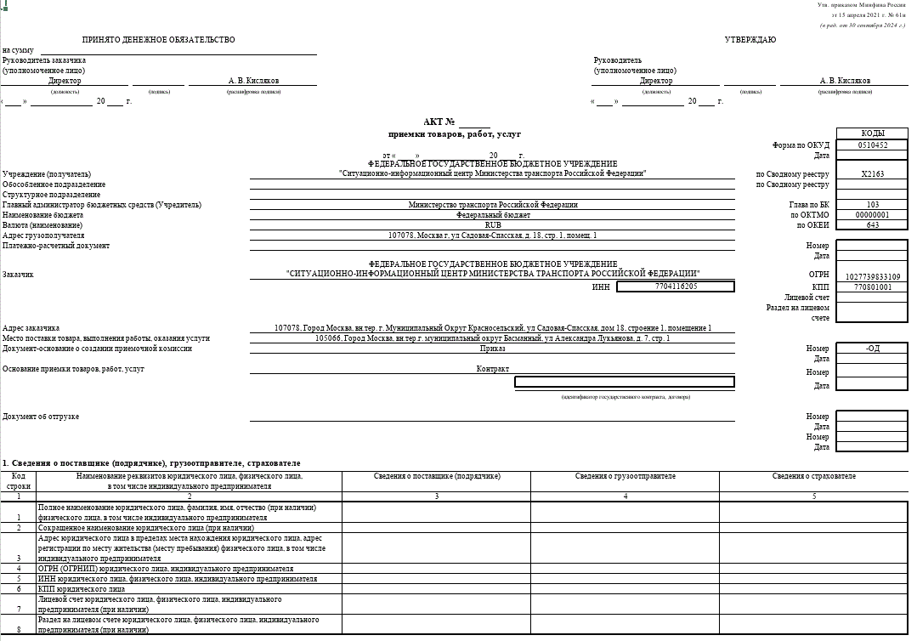

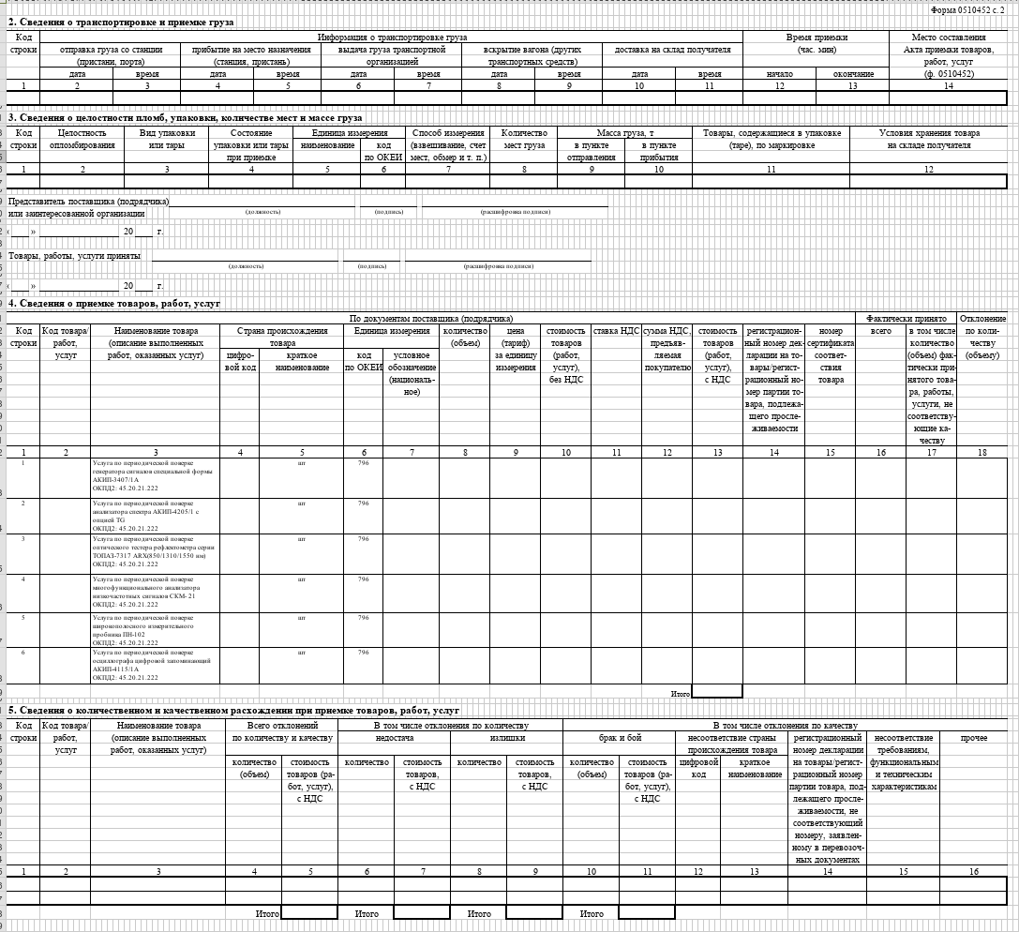

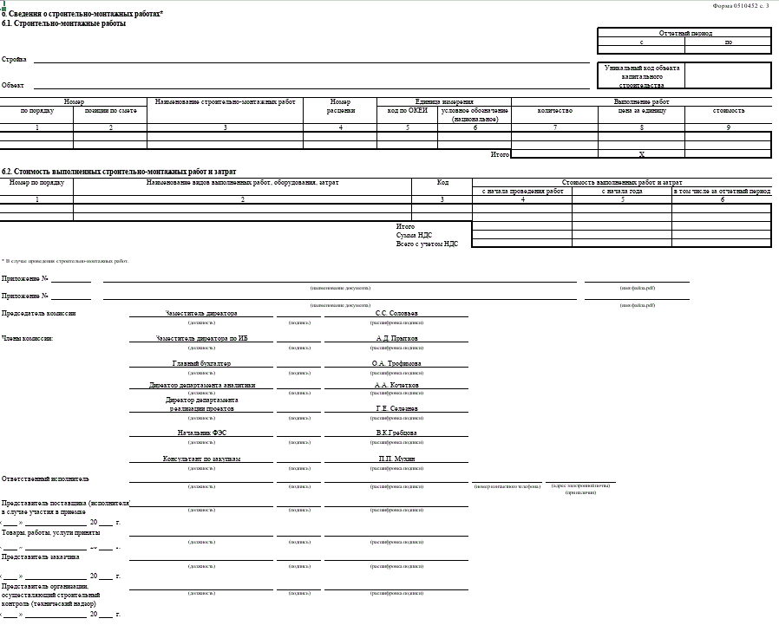

ЗАКАЗЧИК: |  | ИСПОЛНИТЕЛЬ:
Директор  ФГБУ «СИЦ Минтранса России»  _________________/А.В. Кисляков/  ЭЦП |  | _________________//  ЭЦП

Приложение № 4
к Контракту № ЕП/26_
от «___» __________2026 года

Акт сдачи-приемки оказанных услуг
(ФОРМА)

г. Москва «___»_________2026г.

Федеральное государственное бюджетное учреждение «Ситуационно-информационный центр Министерства транспорта Российской Федерации» (далее – ФГБУ «СИЦ Минтранса России»), именуемое в дальнейшем «Заказчик», в лице директора Кислякова Александра Валерьевича, действующего на основании Устава, с одной стороны, и ___________» (__________), именуемое в дальнейшем «Исполнитель», в лице _______, с другой стороны, именуемые в дальнейшем совместно «Стороны», а по отдельности «Сторона», в связи с исполнением Контракта от ________ № __________ на _____________ (далее – услуги, Контракт) подписали настоящий Акт сдачи-приемки оказанных услуг (далее – Акт) о нижеследующем:
1. В соответствии с условиями Контракта Исполнитель оказал услуги по Контракту, а Заказчик принял услуги:

№ п/п | Наименование Услуг | Ед. изм. | Кол-во | Цена за ед.  с НДС/без НДС,  руб. | Итого стоимость  с НДС/без НДС,  руб.
1 | Услуга по периодической поверке генератора сигналов специальной формы  АКИП-3407/1А  ОКПД2: 45.20.21.222 | шт. | 1
2 | Услуга по периодической поверке  анализатора спектра  АКИП-4205/1 с опцией TG  ОКПД2: 45.20.21.222 | шт. | 1
3 | Услуга по периодической поверке  оптического тестера рефлектометра серии ТОПАЗ-7317 ARX(850/1310/1550 нм)  ОКПД2: 45.20.21.222 | шт. | 1
4 | Услуга по периодической поверке  многофункционального анализатора низкочастотных сигналов СКМ- 21  ОКПД2: 45.20.21.222 | шт. | 1
5 | Услуга по периодической поверке  широкополосного измерительного пробника ПН-102  ОКПД2: 45.20.21.222 | шт. | 1
6 | Услуга по периодической поверке  осциллографа цифровой запоминающий  АКИП-4115/1А  ОКПД2: 45.20.21.222 | шт. | 1
ИТОГО:
2. Услуги оказаны в срок, в полном объеме в соответствии с требованиями Технического задания (Приложение № 1 к Контракту) и условиями Контракта. Заказчик претензий к качеству оказанных услуг не имеет (или Выявлены (не выявлены) следующий факты несоответствия оказанных услуг условиям Контракта: ______________________________________________).
3. Размер штрафных санкций составляет: ________________________ (__________) рублей, ___ копеек (или нет).
4. Стоимость услуг, оказанных в соответствии с условиями Контракта составляет _________(прописью) рублей ____ ––––––копеек, в том числе НДС, что составляет _________(прописью) рублей ____ копеек (в случае, если услуги, оказываемые по Контракту, в соответствии с налоговым законодательством Российской Федерации не облагаются налогом на добавленную стоимость, в данный пункт включается соответствующая информация).
5. Настоящий Акт составлен в двух экземплярах, имеющих равную юридическую силу, по одному экземпляру для каждой из Сторон.

ЗАКАЗЧИК:  Директор  ФГБУ «СИЦ Минтранса России»  _________________/А.В. Кисляков/  М.П. |  | ИСПОЛНИТЕЛЬ:  _________________//  М.П.
КОНЕЦ ФОРМЫ

ЗАКАЗЧИК  Директор  ФГБУ «СИЦ Минтранса России»  _________________/А.В. Кисляков/  ЭЦП |  | ИСПОЛНИТЕЛЬ:  ________________//  ЭЦП

Приложение № 5
к Контракту № ЕП/26_
от «_____» _________ 2026 г.

ДЕКЛАРАЦИЯ
о соответствии участника закупочной процедуры требованиям,
установленным пунктами 3 - 5, 7 - 11 части 1 статьи 31 Федерального закона от 05.04.2013 № 44-ФЗ «О контрактной системе в сфере закупок товаров, работ, услуг для обеспечения государственных и муниципальных нужд»

Настоящим _____________ (далее также - участник закупки) подтверждает, что соответствует требованиям, установленным в соответствии с пунктами 3- 5, 7 - 11 части 1 статьи 31 Федерального закона от 05.04.2013 № 44-ФЗ «О контрактной системе в сфере закупок товаров, работ, услуг для обеспечения государственных и муниципальных нужд» (далее – Федеральный закон № 44-ФЗ):
1) требованиям, установленным в соответствии с законодательством Российской Федерации к лицам, осуществляющим поставку товара, являющегося объектом закупки (при необходимости);
2) требованию о непроведении ликвидации участник закупки и отсутствии решения арбитражного суда о признании участника закупки банкротом и об открытии конкурсного производства;
- требованию о неприостановлении деятельности участник закупки в порядке, предусмотренном Кодексом Российской Федерации об административных правонарушениях;
- требованию об отсутствии у участника закупки недоимки по налогам, сборам, задолженности по иным обязательным платежам в бюджеты бюджетной системы Российской Федерации (за исключением сумм, на которые предоставлены отсрочка, рассрочка, инвестиционный налоговый кредит в соответствии с законодательством Российской Федерации о налогах и сборах, которые реструктурированы в соответствии с законодательством Российской Федерации, по которым имеется вступившее в законную силу решение суда о признании обязанности заявителя по уплате этих сумм исполненной или которые признаны безнадежными к взысканию в соответствии с законодательством Российской Федерации о налогах и сборах) за прошедший календарный год, размер которых превышает двадцать пять процентов балансовой стоимости активов участника закупки, по данным бухгалтерской отчетности за последний отчетный период. Участник закупки считается соответствующим установленному требованию в случае, если им в установленном порядке подано заявление об обжаловании указанных недоимки, задолженности и решение по такому заявлению на дату рассмотрения заявки на участие в определении поставщика (подрядчика, исполнителя) не принято;
- требованию об отсутствии у участника закупки (у руководителя, лица, исполняющего функции единоличного исполнительного органа, или главного бухгалтера) судимости за преступления в сфере экономики и (или) преступления, предусмотренные статьями 289, 290, 291, 291.1 Уголовного кодекса Российской Федерации, а также неприменение в отношении указанных физических лиц наказания в виде лишения права занимать определенные должности или заниматься определенной деятельностью, которые связаны с поставкой товара, являющегося объектом осуществляемой закупки, и административного наказания в виде дисквалификации;
- участник закупки в течение двух лет до момента подачи заявки на участие в закупке не было привлечено к административной ответственности за совершение административного правонарушения, предусмотренного статьей 19.28 Кодекса Российской Федерации об административных правонарушениях;
- требованию об обладании участником закупки исключительными правами на результаты интеллектуальной деятельности, если в связи с исполнением контракта заказчик приобретает права на такие результаты, за исключением случаев заключения контрактов на создание произведений литературы или искусства, исполнения, на финансирование проката или показа национального фильма (при необходимости);
- требованию об отсутствии обстоятельств, при которых должностное лицо заказчика (руководитель заказчика, член комиссии по осуществлению закупок, руководитель контрактной службы заказчика, контрактный управляющий), его супруг (супруга), близкий родственник по прямой восходящей или нисходящей линии (отец, мать, дедушка, бабушка, сын, дочь, внук, внучка), полнородный или неполнородный (имеющий общих с должностным лицом заказчика отца или мать) брат (сестра), лицо, усыновленное должностным лицом заказчика, либо усыновитель этого должностного лица заказчика является руководителем, единоличным исполнительным органом, выгодоприобретателем корпоративного юридического лица, являющегося участником закупки.
- участник закупки не является офшорной компанией, не имеет в составе участников (членов) корпоративного юридического лица офшорной компании, а также не имеет офшорных компаний в числе лиц, владеющих напрямую или косвенно (через юридическое лицо или через несколько юридических лиц) долей, превышающей десять процентов в уставном (складочном) капитале хозяйственного общества;
- участник закупки не является иностранным агентом;
- У участника закупки отсутствуют ограничения для участия в закупках, установленные законодательством Российской Федерации, в том числе: участник закупки не является юридическим лицом, в отношении которого применяются специальные экономические меры, предусмотренные пп. «а» п. 2 Указа Президента Российской Федерации от 03.05.2022 № 252 «О применении ответных специальных экономических мер в связи с недружественными действиями некоторых иностранных государств и международных организаций», либо являться организацией, находящейся под контролем таких лиц».

Должность _________________ ФИО
ЭЦП

Датой надлежащего исполнения обязательств Исполнителем в части срока оказания услуг считается надлежащее выполнение действий, предусмотренных пунктом 3.1 Контракта.
Нарушение Исполнителем пунктов 4.1.1 (за исключением просрочки исполнения обязательств, при которой начисляются пени), 4.1.2, 4.1.5 - 4.1.9, 7.2, 7.3 Контракта.
Нарушение Заказчиком пунктов 4.3.1, 7.2, 7.3 Контракта.

